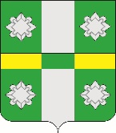

Российская Федерация
Администрация
Тайтурского городского поселения
Усольского муниципального района
Иркутской области

ПОСТАНОВЛЕНИЕ

От 16.02.2023г. №44
р.п. Тайтурка

О принятии решения о подготовке документации по планировке территории в районе улиц Пеньковского, Победы, Мичурина р.п. Тайтурка Усольского района Иркутской области

Для оформления земельных участков под многоквартирными домами, расположенными в р.п. Тайтурка ул. Победы дома 3, 5, 7, 9, 11, ул. Пеньковского дома № 13, 15, в соответствии со статьями 45, 46 Градостроительного кодекса Российской федерации, Федеральным законом от 06.10.2003 № 131-ФЗ «Об общих принципах организации местного самоуправления в Российской Федерации», руководствуясь Правилами землепользования и застройки Тайтурского муниципального образования, утвержденными решением Думы Тайтурского муниципального образования № 18 от 26.12.2012г. (в редакции от 24.02.2022г. №191), статьями 23, 46 Устава Тайтурского муниципального образования, администрация Тайтурского городского поселения Усольского муниципального района Иркутской области
ПОСТАНОВЛЯЕТ:
- Принять решение о подготовке проекта планировки с проектом межевания территории в районе улиц Пеньковского, Победы, Мичурина р.п. Тайтурка Усольского района Иркутской области (Приложение № 1 к настоящему постановлению).
- Опубликовать настоящее постановление в газете «Новости» и на официальном сайте администрации Тайтурского городского поселения Усольского муниципального района Иркутской области в информационной-телекоммуникационной сети «Интернет» (www.taiturka.irkmo.ru).

И.о. главы Тайтурского городского поселения Усольского муниципального района Иркутской области | И.И. Платонова

Приложение 1
к постановлению администрации
Тайтурского городского поселения
Усольского муниципального района
Иркутской области
№ 44 от 16.02.2023г.

Планировочная единица территории
для подготовки проекта планировки с проектом межевания
в районе улиц Пеньковского, Победы, Мичурина р.п. Тайтурка Усольского района Иркутской области

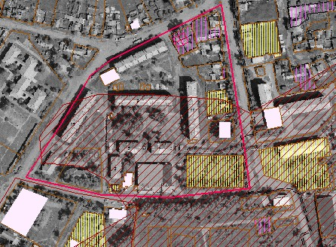

И.о. главы Тайтурского городского поселения Усольского муниципального района Иркутской области | И.И. Платонова

Подготовил: специалист администрации по землепользованию и благоустройству _______ Е.Н. Соболева
«___»_________2023 г.

Согласовано: главный специалист администрации по юридическим вопросам и нотариальным действиям __________ О.В. Мунтян
«___»_________2023 г.

